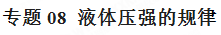
一、液体压强的规律
1.特点
（1）液体内部朝各个方向都有压强；
（2）在同一深度液体向各个方向的压强都相等；
（3）在同种液体中，深度越深，液体压强越大；
（4）在相同深度的不同液体中时，液体密度越大的，液体压强越大。
2.液体压强的计算：P＝ρgh
3.液体的压强只与液体的密度和浸入液体的深度有关。
4.利用液体压强公式求解问题时应重点关注的地方：
（1）应用的公式是P=ρgh；（2）g=9.8N/kg 有时题中为了计算简单给出g=10N/kg（3）ρ是指产生压强的液体的密度，一般给出，但对常见的液体水，其密度需记忆。ρ_{水}=1.0×10³kg/m³（4）h是指深度，表示从自由液面到计算压强的那点之间的竖直距离，即深度是由上往下量的。对以上问题理解后，各量单位统一了，代入公式计算能很好地解决实际问题。
二、液体压强的规律考法
1.计算类题
2.探究题
3.简答类题
三、液体压强的规律考法
【例题1】放在水平桌面上的容器，其侧壁上有一开口弯管，管内的液面高度为O．6m，容器的顶部和底部的面积均为0．1m²，顶部到底部的高度0．4m，液体对容器顶部的压力为2.4×10²N，如图所示。g=10N／kg。则下列结论正确的是 （ ）
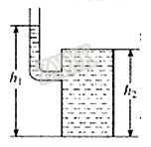
A.容器中的液体密度为1．2×10³kg／m³
B.液体对容器顶部的压强为2.4×10²Pa
C.液体在容器底部产生的压强为7．2×10³Pa
D.液体在容器底部产生的压力为2.4×10²N
【答案】AC
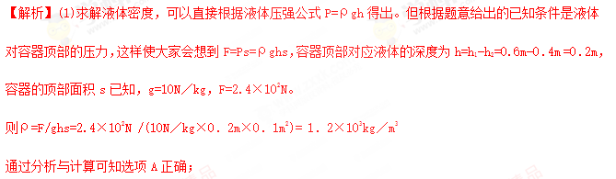
（2）液体对容器顶部的压强由公式P=ρgh求解，
P=ρgh=1．2×10³kg／m³×10N／kg×0．2m=2.4×10³Pa
选项B错误；
（3）容器底对应的深度h₁已知，g=10N／kg ，液体密度ρ=1．2×10³kg／m³
所以液体在容器底部产生的压强
P_{底}=ρgh₁=1．2×10³kg／m³×10N／kg×0.6m=7．2×10³ Pa，选项C正确；
（4）由F_{底}=P_{底}s=7．2×10³ Pa×0．1m²=7．2×10²N，选项D错误。
【例题2】 下表是小莉同学用如图所示装置分别测得水和盐水在不同深度时，压强计（U形管中是水）两液柱的液面高度情况。
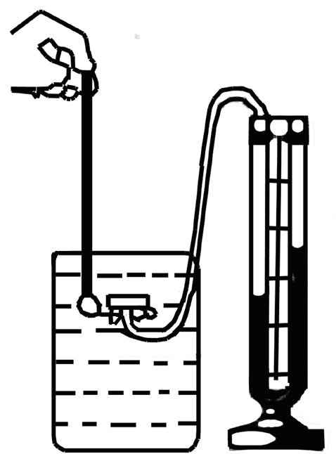

序号 | 液体 | 深度ｈ/mm[ | 压 强 计
序号 | 液体 | 深度ｈ/mm[ | 左液面/mm | 右液面/mm | 液面高度差/mm
1 | 水 | 30 | 186 | 214 | 28
2 | 水 | 60 | 171 | 229 | 58
3 | 水 | 90 | 158 | 242 | 84
4 | 盐水 | 90 | 154 | 246 | 92

（1）分析表中序号为1、2、3三组数据可得到的结论是：同种液体的压强随深度的增加而_______；比较表中序号为3、4两组数据可得到的结论是：不同液体的压强还跟液体的_______有关。
（2）为了进一步研究在同一深度，液体向各个方向的压强是否相等，他们应控制的量有____________和________________，要改变的是_____________。
【答案】（1）增大；种类（答密度也可以）。（2）密度 纬度（同一地点），橡皮膜方向。
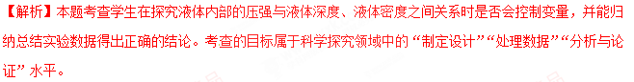
四、液体压强的规律训练题及其解析
1.如图所示，一个高为1米、底面积为5×10⁻²米²的轻质薄壁圆柱形容器放在水平地面上，且容器内盛有0.8米深的水。
⑴求水对容器底部的压强p_{水}。
⑵若将体积都为0.02米³的甲乙两个实心小球（ρ_{甲}=0.5×10³千克/米³，ρ_{乙}=1×10³千克/米³），先后慢慢地放入该容器中的水里，当小球静止时，容器对地面的压强是否相等？若相等，请计算出该压强的大小；若不相等，请通过计算说明理由。
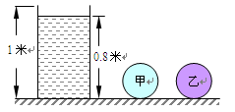
【答案】⑴ 7.84×10³帕
⑵当小球静止时，容器对地面的压强是相等的。9.8×10³帕
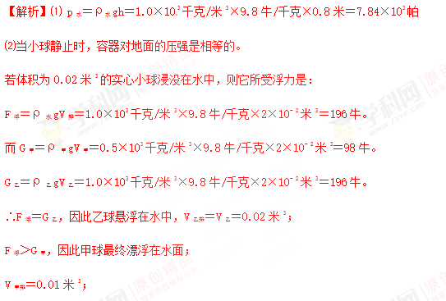
而容器中的液面最多只能上升0.2米，因此乙球悬浮在容器的水中，由它排开的水的一半要溢出；甲球漂浮在容器的水面时，水面刚好上升到容器。
乙球放入容器后，它对地面的压力为：
F_{乙}＝（G_{水}-G_{溢}）+ G_{乙}＝ρ_{水}gS_{容}h_{容}＝1.0×10³千克/米³×9.8牛/千克×5×10⁻²米²×1米
＝490牛
甲球放入容器后，它对地面的压力为：
F_{乙}＝G_{水}+ G_{甲}＝ρ_{水}gS_{容}h_{容}
＝1.0×10³千克/米³×9.8牛/千克×5×10⁻²米²×1米＝490牛
所以它们对地面的压强都为p＝9.8×10³帕
2.如图所示，一个边长为10cm、重4N的正方体木块，放置于1m²的水平桌面上。将重2N的水倒入一个锥形瓶中，瓶重1N，底面积为60cm²，水深度为5cm，将锥形瓶放在木块上。求：（1）水对瓶底的压强。（2）木块对桌面的压强。
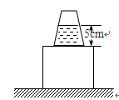
【答案】（1）500Pa（2）700Pa
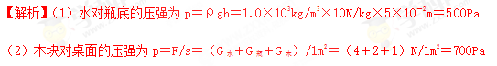
3.如图所示，质量为500g的薄壁容器放在水平地面上，容器底面积为80cm²，内装1.5L的水，已知g=10N/kg，ρ_{水}=1.0×10³kg/m³，求：
（1）容器对水平桌面的压强；（2）水对容器底部的压力．
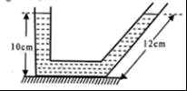
【答案】（1）容器对水平桌面的压强为2.5×10³Pa；
（2）水对容器底部的压力为8N．
【解析】利用G=mg和ρ=m/v求出水的重力，容器对水平桌面的压力等于容器与水的总重力，又知容器底面积，即受力面积，利用p=F/S计算容器对水平桌面的压强；
利用p=ρgh求出水对容器底部的压强，然后根据p=F/S计算水对容器底部的压力．
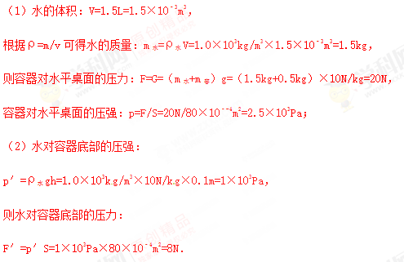
4.如图所示，一茶杯放在水平桌面上，茶杯底面积为20cm²．杯中水深10cm，杯和水的总重力为3 N，则杯对水平桌面的压强为______Pa；水对杯底的压力为______N．（g=10N/kg，茶杯杯壁厚度不计）
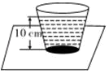
【答案】1500；2．
【解析】本题考查了学生对压强定义式和液体压强公式的掌握和运用，对于不规则的容器，对容器底的压力和压强，要先计算液体对容器底的压强p=ρgh、再计算液体对容器底的压力F=pS；容器对桌面的压力和压强，先计算容器对桌面的压力F=G、再计算容器对桌面的压强p=F/S．茶杯对水平桌面的压力等于杯和水的总重力，根据p=F/S求出杯对水平桌面的压强；由图可知杯内水的深度，根据p=ρgh求出水对杯底的压强，利用F=pS求出水对杯底的压力．
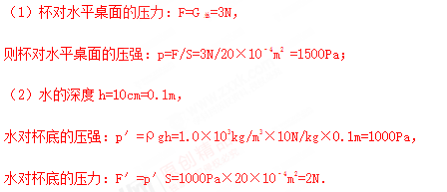
5.如图所示，一个底面积为2×10-²m²的薄壁柱形容器放在水平桌面中央，容器高0.15m，内盛有0.1 m深的水．
求：（1）容器内水的质量．（2）水对容器底部的压强．
（3）当把一个质量为3 kg实心正方体A放入水中后，容器对桌面压强的增加量是980 Pa，求物体A的密度大小？
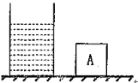
【答案】（1）2kg；（2）980Pa；（3）1.5×10³kg/m³
【解析】（1）容器内水的体积：V_{水}=Sh=2×10-²m²×0.1m=2×10-³m³，
由ρ=m V 可得，容器内水的质量：m_{水}=ρ_{水}V_{水}=2kg；
（2）水对容器底部的压强：p_{水}=ρ_{水}gh_{水}=980Pa；
（3）正方体的重力：GA=mAg=3kg×9.8N/kg=29.4N，
由p=F /S 可得，正方体A放入水中后对桌面压力的增加量：
△F=△pS=980Pa×2×10-²m²=19.6N，
∵△F＜GA，∴水有溢出，溢出水的重力：G_{溢出}=GA-△F=29.4N-19.6N=9.8N，
溢出水的体积：V_{溢出}=m_{溢出} /ρ_{水} =G_{溢出} /ρ_{水}g =1×10-³m³，
容器内增加的体积：V′=S（h-h_{水}）=1×10-³m³，
物体A的体积：V_{A}=V_{溢出}+V′=1×10-³m³+1×10-³m³=2×10-³m³，
物体A的密度：ρ_{A}=m_{A}/V_{A}=1.5×10³kg/m³．

